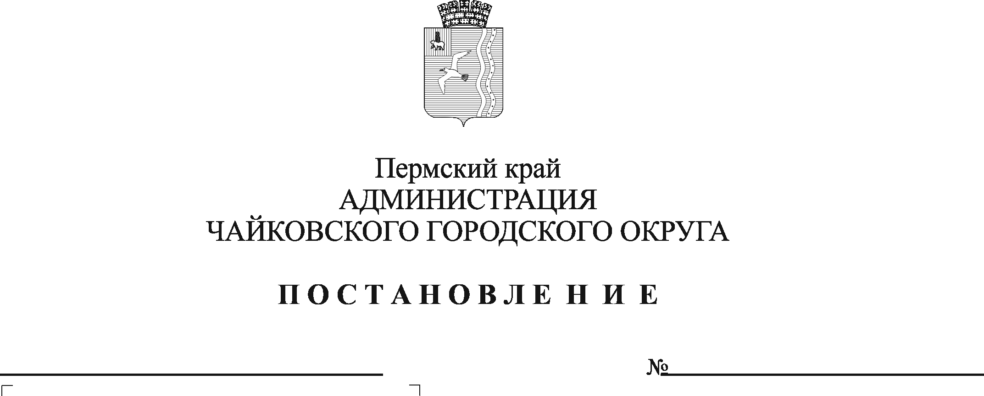
Об утверждении дизайн-кодов

В соответствии с Федеральным законом от 6 октября 2003 г. № 131-ФЗ «Об общих принципах организации местного самоуправления в Российской Федерации», приказом Министерства жилищно-коммунального хозяйства и благоустройства Пермского края от 2 февраля 2023 г. № 24-04-01-04-32 «Об утверждении методических рекомендаций применения «Единых стандартов благоустройства муниципальных образований Пермского каря», Уставом Чайковского городского округа, в целях применения правил благоустройства Чайковского городского округа, для разработки проектных планировочных решений, дизайн-проектов
ПОСТАНОВЛЯЮ:
1. Утвердить прилагаемые:
1.1. дизайн-код вывесок, рекламных конструкций и нестационарных торговых объектов;
1.2. дизайн-код элементов навигации;
1.3. дизайн-код элементов благоустройства и оформления входых групп коммерческих помещений.
- Опубликовать постановление в газете «Огни Камы» и разместить на официальном сайте администрации Чайковского городского округа.
- Постановление вступает в силу после его официального опубликования.
- Контроль за исполнением постановления возложить на заместителя главы администрации Чайковского городского округа по строительству и земельно-имущественным отношениям.

Глава городского округа –
глава администарции
Чайковского городского округа Ю.Г. Востриков

